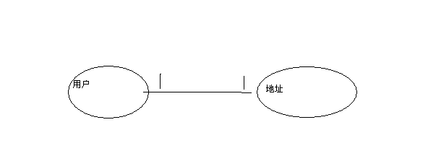
一对一关系

表名 | 用户地址表
列名 | 数据类型（精度范围） | 空/非空 | 约束条件
用户id
地址名

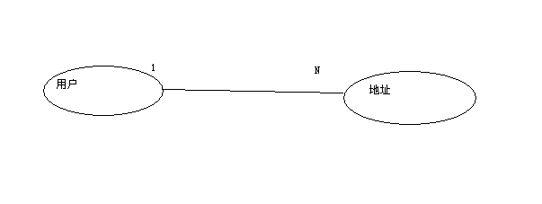
一对多关系

表名 | 用户表
列名 | 数据类型（精度范围） | 空/非空 | 约束条件
用户id

表名 | 地址表
列名 | 数据类型（精度范围） | 空/非空 | 约束条件
地址id
用户id

用户表 地址表
Uid aid uid
1 1 1 漳州
2 2 1 厦门
3 2 泉州
4 2 福州

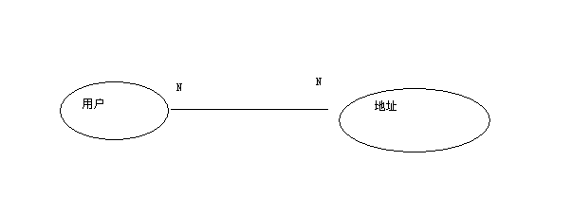
多对多关系

表名 | 用户表
列名 | 数据类型（精度范围） |  | 空/非空 |  | 约束条件
Uid
表名 |  | 地址表
列名 |  | 数据类型（精度范围） |  | 空/非空 |  | 约束条件
aid
表名 |  | 用户地址关系表 user_address
列名 |  | 数据类型（精度范围） |  | 空/非空 |  | 约束条件
uid
aid

厦门有 lin1 , lin2
Lin1 有厦门 漳州

用户表 地址表 用户地址关系表
Uid aid uid aid
- lin1 1 厦门 1 1
- lin2 2 漳州 2 1
- 1 2

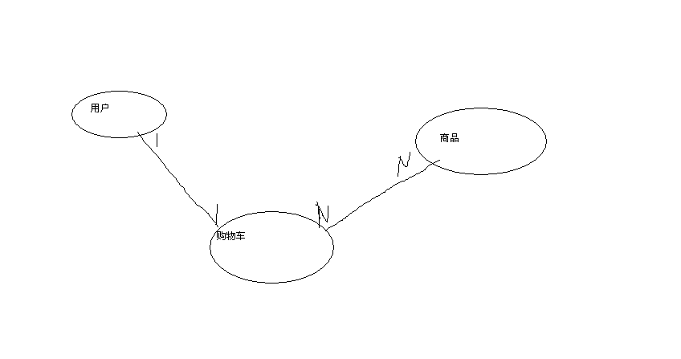
复杂关系1
表名 | 用户表
列名 | 数据类型（精度范围） |  | 空/非空 |  | 约束条件
uid
表名 |  | 商品表
列名 |  | 数据类型（精度范围） |  | 空/非空 |  | 约束条件
sid
表名 |  | 购物车
列名 |  | 数据类型（精度范围） |  | 空/非空 |  | 约束条件
gid
uid
表名 |  | 购物车商品关系表
列名 |  | 数据类型（精度范围） |  | 空/非空 |  | 约束条件
gid
sid

Lin1 有一个购物车，放了商品 s1, s2
Lin2 有一个购物车，放了商品s1, s3

用户表 商品表 购物车 购物车商品关系表
- Lin1 1 s1 购物车id 用户id 购物车id 商品id
- Lin2 2 s2 1 lin1 1 1
3 s3 2 lin2 1 2

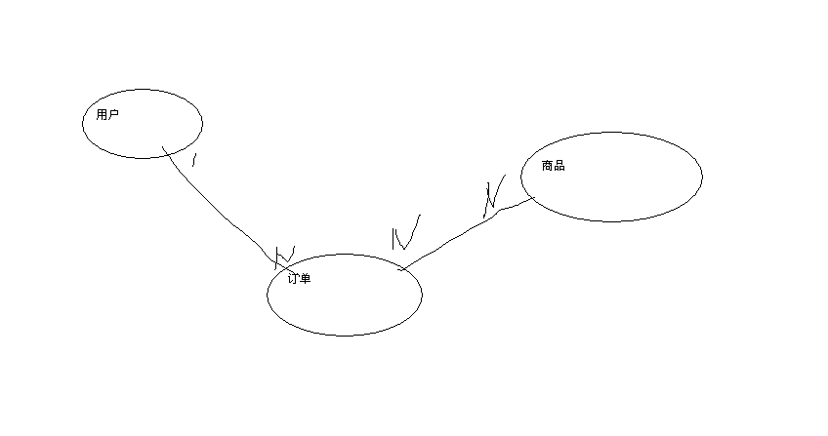
复杂关系2
表名 | 用户表
列名 | 数据类型（精度范围） |  | 空/非空 |  | 约束条件
uid
表名 |  | 商品表
列名 |  | 数据类型（精度范围） |  | 空/非空 |  | 约束条件
sid
sname
sprice
表名 |  | 订单表
列名 |  | 数据类型（精度范围） |  | 空/非空 |  | 约束条件
gid
uid
表名 |  | 订单详情表
列名 |  | 数据类型（精度范围） |  | 空/非空 |  | 约束条件
gid
sname
sprice

Lin1 买了 s1 s2 , 生成了订单1
Lin2 买了 s1 s3 生成了订单2

用户表 商品表 订单表
1 Lin1 1 s1 订单id 用户id
2 Lin2 2 s2 1 1
3 s3 2 2

订单详情表
详情id 订单id 商品名称 商品价格 。。。
1 1 s1 1.0
2 1 s2 2.0
3 2 s1
4 2 s2

